
CENTRO FEDERAL DE EDUCAÇÃO TECNOLÓGICA DE MINAS GERAIS
ENGENHARIA ELÉTRICA

CHRISTOPHER CÉSAR DE MELO ANDRADE
RÚBIA FERNANDES DE ANDRADE

LABORATÓRIO DE SISTEMAS MICROPROCESSADOS
RELATÓRIO: PRÁTICA EM DUPLA 1

Belo Horizonte, 4 de Setembro de 2025
- Programa ex01.asm

#include <p18f4550.inc>

org 0x0000
bra start
org 0x0020

start:
MOVLW 0x5A ; O literal é movido para acumulador
MOVWF 0x00, 0 ; O conteúdo do acumulador é copiado para posição 0x000
MOVFF 0x000, 0x3AA ; O conteúdo do endereço 000 é copiado para 3AA
MOVLB 5 ; O BSR é carregado em 5, pois utilizar esse banco na próxima instrução
MOVWF 0xAA, 1 ; O conteúdo do acumulador é movido para o endereço 5AA
; MOVFF WREG, 0x5AA ; Mesmo efeito da linha de cima, mas sem usar BSR

bra start
end

Após depuração do programa exercício 1, foi possível compreender os conceitos discutidos durantes as aulas, dentre eles:

- Endereçamento Direto/Literal: No endereçamento direto a instrução contém o valor endereço (posição) do espaço de memória, enquanto no literal a instrução contém um valor numérico que pode ser armazenado num endereço de memória. No programa, por exemplo, as instruções MOVLW e MOVLB são literais e MOVWF e MOVFF são diretas.

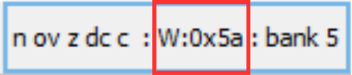
Figura 1:. Registrador WREG recebeu literal 0x5A após execução da instrução MOVLW

- Memória de Dados: Memória responsável por armazenar dados da execução, é um espaço de memória dividida em 15 bancos, cada banco com 256 bytes. Para denotar um espaço da memória de dados, são necessários 12 bits (4 para o banco e 8 para a posição). As instruções MOVWF, MOVFF e MOVF alteram essa memória, além disso, existe um banco especial dentro da memória chamado Banco de Acesso, responsável por armazenar os valores dos registradores do microcontrolador.

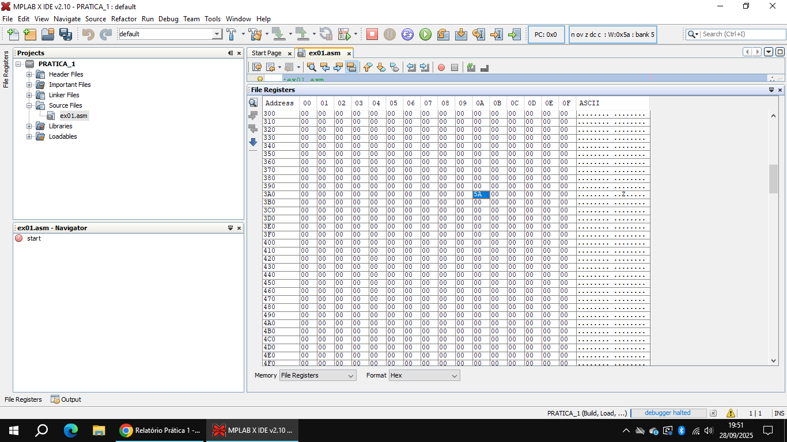
Figura 2:. Banco 3, posição 0x3AA definida com valor 0x5A após execução da instrução MOVFW
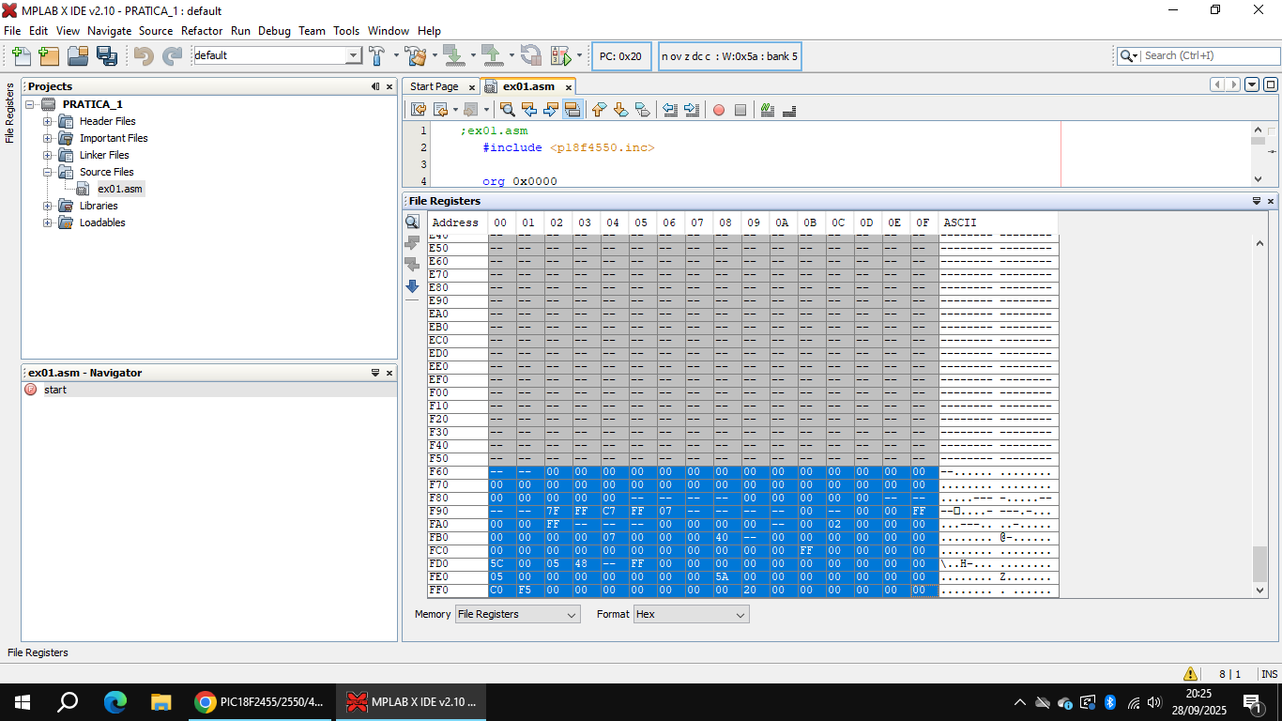
Figura 3:. A parte de azul refere-se à parte do Access Bank que armazena os valores dos registradores:
Banco 15, 0x60 até 0xFF

- Memória de Programa: Memória responsável por armazenar as instruções que o MCU deve executar. Esse espaço da memória é separado fisicamente da memória de dados (Arquitetura Harvard), essa característica em conjunto da arquitetura RISC do controlador otimizam o pipeline, melhorando seu Throughput.

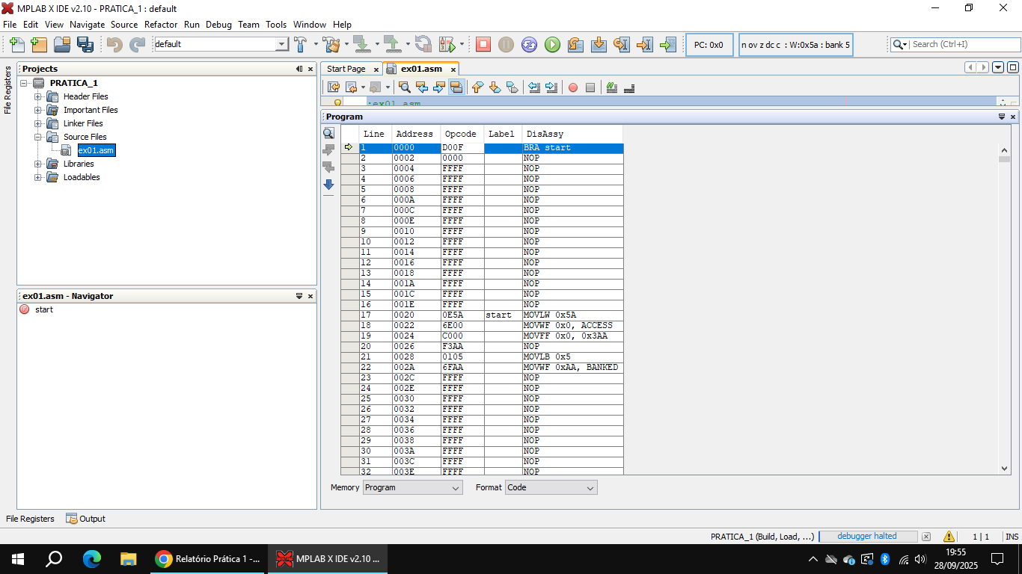
Figura 4:. Memória de programa: Para cada uma das 5 instruções, 2 bytes foram utilizados, parte alta referente ao código da instrução e parte baixa referente ao valor da informação

- Set de Instruções: A maioria das instruções do PIC18 ocupam uma palavra de 16 bits e são executadas dentro de um ciclo de clock. As instruções são codificadas em números, levando em conta uma convenção do fabricante do microprocessador, na Figura 4, por exemplo, MOVLW é codificada para 0Eh, MOVWF (utilizando Access Bank) é 6Eh. Portanto, um circuito decodificador deve ser utilizado para acessar a memória e converter o valor da instrução em uma ação física no microcontrolador.

